**«Flipbook» технологиясы арқылы мектепке дейінгі жастағына балалардың**

**қазақ тілін оқытуда сөйлеу мәдениетін қалыптастыру»**

**Ж.Х.Мустафина**

**Павлодар қаласының №3 сәбилер бақшасы – Мектепке дейінгі экоцентр орталығының қазақ тілі мұғалімі**

**«Flipbook»** (ағылшын тілінен flip – ақтару, аудару, book – кітап дегенді білдіреді. Flipbook – беттерңн ақтарған кезде суреттері қозғалып тұрғандай әсер беретін суретті кітапша [ 1, 2 б.].

Флипбуктің ең көне прототипін Тинь Хуанг б.з.д. II ғасырда ойлап тапқан зоотроп – олардың қозғалысының елесін жасайтын суреттері бар айналмалы барабан. Ағылшын Джон Бернс Линнетт «Кинеограф - жаңа оптикалық иллюзия» патентіне ие /1868/. Флипбуктың қазіргі түрін американдық Генри ван Говенберг 1882 жылы патенттеді [2].

Біз бұл материалды мектепке дейінгі балалармен жұмыс жасау үшін бейімдедік. Флипбуктің нақты түрін алмай, оның принципін қолданамыз. Бүгін мен қалай балғанын көрсеткім келеді.

Бұл жұмыстың мақсаты мен міндеттерін айтып кетейін.

**Мақсаты:** Flipbook дидактикалық ойындары арқылы мектеп жасына дейінгі балалардың қазақ тілін үйренуіне коммуникативті жағдай жасау.

**Міндеттері:**

* Балалардың коммуникативті белсенділігін, дербестігін, бастамашылығын дамыту.
* Зерттелген тақырып бойынша ақпаратты өздігінен жинау және жүйелеу мен сөздік қорын жинақтау дағдыларын игеруге ықпал ету.
* Игерілген материалды жақсы түсінуге және есте сақтауға ықпал ету.
* Құрдастарымен және ересектермен белсенді қарым-қатынас жасау, бірлескен іс – әрекетерге қатысу дағдыларын қалыптастыру.
* Алған білім мен практикалық тәжірибені бастауыш мектепте қолдану.

**Өзектілігі**

Мектеп жасына дейінгі балалардың қазақ тілі сабақтарында коммуникативті белсенділігін қалыптастыру мәселесі біздің заманымызда өте өзекті болып табылады.

Балалар көбінесе қазақ тілінде балабақшаға келгенде сөйлейді. Өйткені ата-аналары орысша сөйлейді, сонымен қатар қосымша сабақтары , ертеңгіліктері орыс тілінде өткізіледі. Осылардың барлығы қазақ тілін үйренуге септігін тигізеді.

Флиппбук принципі бойынша дидактикалық ойындарды қолдану қазақ тіліндегі сөздер мен сөз тіркестерін жақсы есте сақтауға, ал баланың флиптермен жұмыс жасау белсенділігі пассивті сөздік қорларын белсендіге айналдыруға ықпал етеді.

**Flipbook технологияны колданудың тиімділігі**

**FLIPBOOK** - бір тақырыптағы материалдарды қамтитын кітап. Бұл белгілі бір тақырыпты мектеп жасына дейінгі балалармен біріктірудің, кітаптың мазмұнын түсінудің, зерттеу жұмыстарын жүргізудің тамаша тәсілі, оның барысында бала ақпаратты іздеуге, талдауға және сұрыптауға қатысады.

**FLIPBOOK** мектепке дейінгі білім берудің мемлекеттік білім беру стандартының талаптарына сәйкес келеді және мектепке дейінгі білім беру ұйымдарында білім беру қызметін ұйымдастыру тәсілін айтарлықтай өзгертті. Бүгінгі күні мемлекет алдында мүлдем жаңа ұрпақ дайындау міндеті тұрды: белсенді, ізденімпаз.

**FLIPBOOK**

1. вариативті – барлық құралдар жан жақты қамтылған, яғни түрлі тапсырмалар орындауға болады. Мысалы: Донгелектерден жасалған флипбук ол баумен байланылады және ашылады, оны бала өзі жинай алады.Бұл флиппбук бойынша дыбысқа жеке тоқталып, және тақырып бойынша шағын мәтін құрастырып әңгімелеуге болады. «Арбаны» кез келген тақырыпқа алуға болады. «Арба» құралының барлық жерлері жұмыс жасауда. Донғалақтары де, арбаның өзі де жұмыс барысында қолданылады. Фетрден жасалған екі жолдары жылжымалы және алынады. Барлық карточкалар жабыстырылып алынады. Мысалы «Көкөністер мен жемістер», «Жабайы жануарлар» тақырптары алынса, балалар алдымен донғалақтармен жұмыс жасайды: алма болса, алма қандай түсті, пішіні, қайда өседі деген сұрақтарға жауап береді де, одан кейін арбаның екі жолдарымен жұмыс жасайды. Алманы сипаттап шығады. 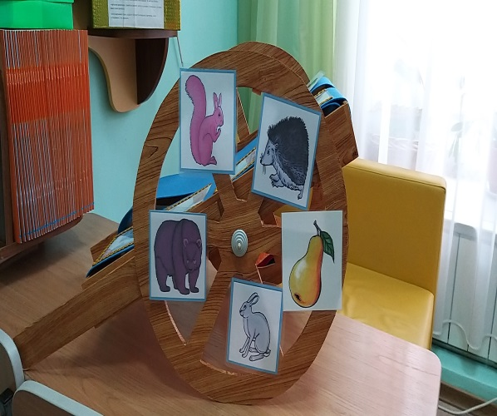 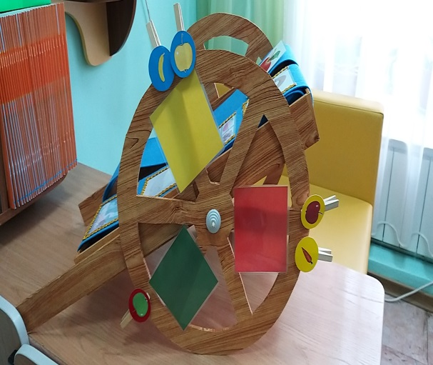

2. ақпаратты – флиппбукпен жұмыс жасағанда көп ақпаратты ашып айтуға болады. Флиптар арқылы сөздік қорларын молайтуға, дыбысты алсақ тілдік жаттығуларды орындауға, монолог, диалог түрінде жұмыс жасауға болады. Тақырыптар мен тапсырмалар балалардың жас ерекшеліктеріне сай құрастырылады. «Арбада» мысалы карточка бойынша атау, «Мынау не?» сұраққа жауап беру; сөз тіркес құрап сөйлей – жасыл алма, қызыл қызанақ, және логикалық тапсырма «Не артық?» артық карточканы таңдап, сол карточка бойынша арбаның негізгі болігінде монолог түрінде сөйлеу.

3. көпфункционалды – «арба және дөнгелек флип» арқылы кез келген тақырыпта, баланың жас ерекшелігіне және қабілетіне қарай тапсырмалар құрауға болады. Флиптермен жұмыс жасау балаға өте ыңғайлы.

Балалар «Қ» дыбысын анық айтуға үйренеді. «Қ» дыбысы бар сөздерді атап флипта сол карточкаларды қалдырады.

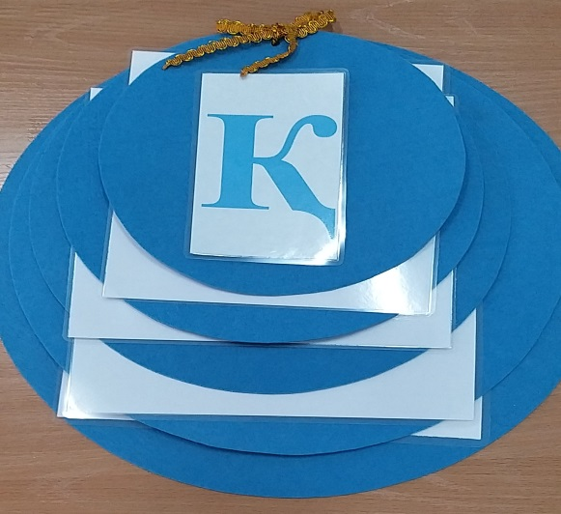 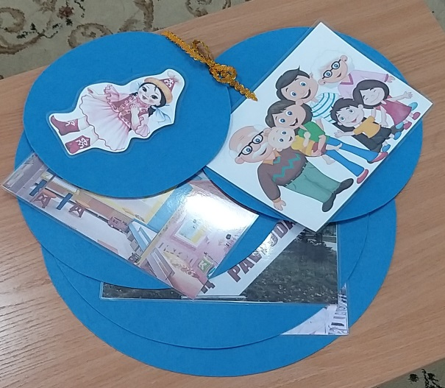

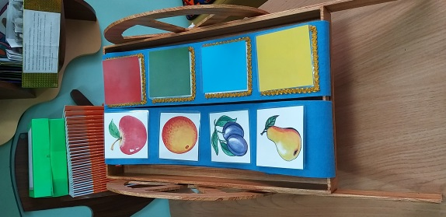Флипбуктің мазмұны белгілі бір лексикалық тақырып бойынша білім беру бағдарламасының қандай міндеттерді көздейтініне байланысты болады. Флипбуктің мазмұны әр түрлі болуы мүмкін, бұл балалардың жасына және бағдарлама мен мұғалімнің қойған міндеттеріне байланысты. Флипбук білім мен тәрбиені біртұтас білім беру үдерісіне біріктіре отырып, мұғалімге әр баланың жеке ерекшеліктеріне негізделген іс-әрекеттерді құруға, баланың өз білім мазмұнын таңдауда белсенді болатын жағдай жасауға мүмкіндік береді. Мектеп жасына дейінгі бала - бәрін білгісі, бәрін түсінгісі, бәрін анықтағысы келетін қажымас зерттеуші.

Әлем бойынша барлық адамдар үшін коронавирус әсерін тигізді. Көптеген адамдар, оның ішінде балалар карантинге алынды. Сондықтан ата-аналармен тығыз байланыста болу керек болды. Мұғалімнің ата-аналармен өзара әрекеттесуі өте күрделі процесс болып табылады және ол балалардың ата-аналарына бірнеше бағыт бойынша арнайы дайындықты қажет етеді. Қоғам дамуының барлық кезеңдерінде мамандардың көмегіне мұқтаж болды.

Мұғалім мен ата-ана талаптарының бірлігі - табысқа жетудің негізгі жолы.

Сонымен **FLIPBOOK** жасау үшін бізге ақ немесе түрлітүсті картон, фломастерлер, түрлітүсті қарындаштар, желім, қайшы, сызғыш және жай қарындаш керек. Әр беті бір түсті және де түрлітүсті болуы мүмкін.

Кітаптың қандай түрінде болатының шешу керек. Ол дөнгелек, шарша немесе тік төртбұрышты болуы мүмкін

Біз шартшы түрінде жасауды таңдадық.

Бірінші беті 13 те 13 см., әріқарай 2 см қосылады, яғни 13 те 15 см, 13 те 17см, 13 те 19 см және 13 те 21 см деп алдық.

Тақырып: *«Жабайы жануарлар»*

Кітаптың бірінші бетінде орман суретін салдық. Бала «Орманда» деп қайталап айтып шығады, сөйлемді есіне сақтайды.

Екінші бетіне аюдың суретін жабыстырады, *«Мынау - аю» деп сөйлем құрап сөйлейді.*

Үшінші бетіне қоянның суретін жабыстырады, *«Мынау қоян» деп айтады*.

Төртінші бетіне қасқырдың суретін жабыстырады, *«Мынау - қасқыр» деп сөйлем құрап айтып шығады.*

Кітаптың бесінші бетіне орманның және жануарлардың суреттерін жабыстырып, қорынды сөйлем құрап сөйлейді «Аю, қоян, қасқыр орманда мекендейді» [ 3, 4 ].

*«****ФЛИПБУКпен****»* жұмыс жасауда – балалармен белгілі бір тақырыпты қорындылап бекітудің тамаша тәсілі. Флипбук принципі арқылы балалардың сөз тіркес, сөйлем, шағын әңгіме құрау қабілеттерін, ауызекі сөйлеу қабілеттерін, логикалық ойлау қабілеттерін жетілдіруге болады. Сонымен, FLIPBOOK деп оқушылардың шығармашылық қабілетін дамытуға бағытталған плакат, кітаптың және үлестірмелі материалдың жиынтық бейнесі, деп айта аламыз.

Қорыта айтқанда FLIPBOOK балалардың шығармашылық қабілеттерін, ой-өрісін кеңейтіп қана қоймай, сонымен қатар мәдени сөйлеу дағдыларын қалыптастыратын бастамасы деп айта аламыз.

FLIPBOOK технологиясы арқылы қазақ тілін үйренуге қойылған міндеттер:

- алған білімдерін, сөздерді дұрыс анық айтып, тиімді қолдану;

- тірек –сызбалар арқылы сөйлемдерді құрастыру;

- сөйлемдерді күрделендіруге үйрету;

- 2 - 3 сөзден тұратын сөйлемдерді құрастырудан бастап, 4 – 5 сөзден тұратын сөйлемдер құрастыру;

- қарапайым сұрақтар қою және оларға жауап беру;

- 2-3 сөйлеммен жақын маңдағы заттарға, ойыншықтарға, жемістерге қысқа сипаттама беру;

- шағын қарапайым мәтіндерді, тақпақтар мен өлеңдерді түсініп жатқа айта алу.

- FLIPBOOK элементтері арқылы шағын мәтін құрастырып әңгімелеу.

Оқу жылының бастапқы кезеңінде балалардың қазақ тілін игеру білім деңгейі келесі көрсеткіштерін көрсетті: Мектепалды даярлық тобында - 80%, ересек тобында - 75%. Балалар көбінесе жеке сөздер мен сөзтіркестерін нақты пайдаланады және жеке - жеке жай сөйлем құрастыра отырып шағын әңгіме құрастырып шығады.

FLIPBOOK технологиясының принципін қолдана бастаған кезінен балалар ашылып, сабаққа қызыға қатысып бір – бірімен жақсы қарым-қатынас жасай бастады. Балалардың сабаққа деген ынтасы пайда болды, жұптық жұмыс жасауда бір-бірін тыңдай бастады, қателерін түзетіп, қазақ тіліне тән дыбыстарды анық дұрыс айтуды үйренді. Өйткені бұл технология нақты балалардың сөйлеу мәдениетін дамытуға бағытталған.

|  |  |  |  |
| --- | --- | --- | --- |
| **Тобы** | **Жыл басы** | **Жылдың ортасы** | **Динамикасы** |
| **Мектепалды даярлық** | 80% | 92% | 12% |
| **Ересек «Б»** | 75% | 88% | 13% |
| **Ересек «В»** | 78% | 85% | 7% |
| **Ересек «Г»** | 80% | 85% | 5% |

Бақылау нәтижелері көрсеткендей, балалар ересектермен белсенді қарым-қатынас жасай бастады, бірлескен іс-шараларға қатысуға қызығушылық таныта бастады. Берілген міндеттерді шешуде танымдық белсенділік, білуге ​​құштарлық, тәуелсіздік және бастамашылық айтарлықтай өсті. Зерттелген материалды балалар күнделікті өмірде сәтті қолданады.

Қазір біз FLIPBOOK технологиясының принципін ғана қолданудамыз, бірақ болашақта FLIPBOOK – тің нақты түрін жасауды жоспарладық.

Пайдаланған әдебиеттер:

1. Самоучитель журналы №3 (27) наурыз 2015ж.

«Новые форматы книг и формы их рекомендации читателям» Л.В.Глазунова.

1. <http://animabooks.ru/blog/histori>
2. <http://handmadeidea.com.ua/flipbuk-svoimi-rukami-so-smeshnumi-licami/>.
3. <http://pin.it/xyekoQp>